Protection des personnes et des réseaux basse tension
Les S.L.T. P1/5
Mardi 25/09/12
Nom :
2 ELB

1 – Modélisation électromathématique EMOT :
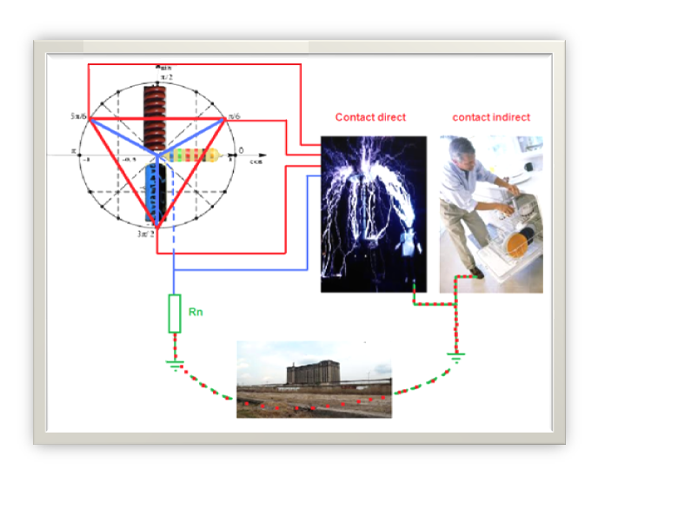
2 - Procédés employés pour la protection des personnes
sur les réseaux basse tension :
La section IV du décret du 14 novembre 1988 impose la mise en œuvre des dispositifs assurant la protection des travailleurs contre les dangers des courants occasionnés par les contacts avec les masses métalliques mises accidentellement sous tension.
Pour se protéger contre ces contacts, il existe 3 régimes de neutre sur le réseau basse tension.
_________________________________________________________________________________

2 ELB
Nom :
Mardi 25/09/12

Les S.L.T. P2/5
Protection des personnes et des réseaux basse tension

- – Identification de chaque régime du neutre :

La norme NFC 15-100 définit trois régimes de neutre qui sont caractérisés par deux lettres :

  - – Première lettre :
Situation du point neutre de l’alimentation par rapport à la terre.

T : liaison du point neutre de la distribution à la terre.
I : le point neutre de la distribution est isolé de la terre , ou bien relié à la terre par une impédance de valeur élevée, entre 1000Ω et 2000Ω.

  - – Seconde lettre :
Situation des masses métalliques de l’installation par rapport à la terre.

T : Masses métalliques des appareils d’utilisation reliées directement à la terre.
N : Masses métalliques des appareils d’utilisation reliées directement au neutre.

4 – Différents accidents d’origine électrique
4.1 – Le contact direct :
_____________________________________________________________________________________________________________________________________________________________________________________________________________________________________________________________________
Contact des personnes avec les parties actives d’un appareil électrique sous tension.

4.2 – Le contact indirect :
Contact des personnes avec les masses métalliques d’un appareil électrique
_____________________________________________________________________________________________________________________________________________________________________________________________________________________________________________________________________

2 ELB
Nom :
Mardi 25/09/12

Les S.L.T. P3/5
Protection des personnes et des réseaux basse tension

- - On donne les schémas de principe suivants :
Identifiez de quel type de régime de neutre il s’agit :

- Ce régime de neutre est le : __ __
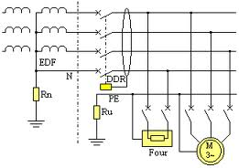
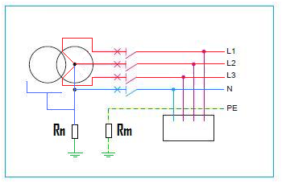
B ) Ce régime de neutre est le : __ __
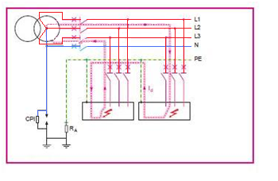
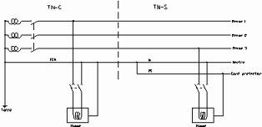
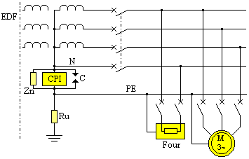
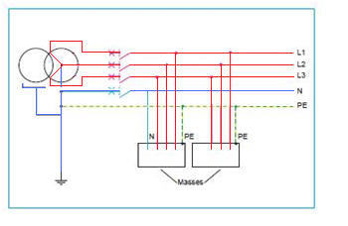C ) Ce régime de neutre est le : __ __

2 ELB
Nom :
Le :
Les S.L.T. P4/5
Protection des personnes et des réseaux basse tension

Retrouver le schéma de liaison à la terre : T.T.
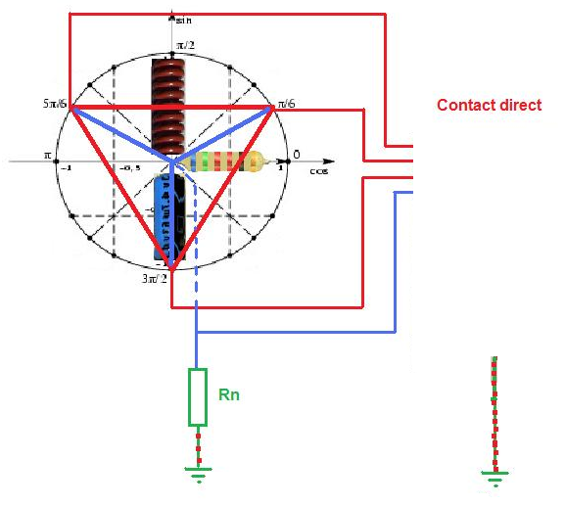

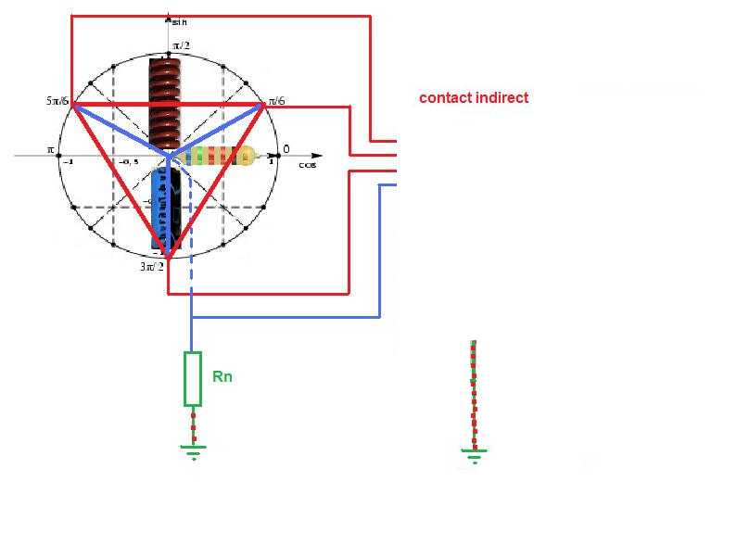

2 ELB
Nom :
Mardi 03/10/12

Les S.L.T. P5/5
Protection des personnes et des réseaux basse tension

Identifiez de quel type de régime de neutre il s’agit : Et tracer les défauts

- Ce régime de neutre est le : __ __

B ) Ce régime de neutre est le : __ __

C ) Ce régime de neutre est le : __ __

